Comune di Pontevico
Ufficio Tributi

Piazza Comune, 5 - 25026 Pontevico (BS) Italia
Tel. 030/9931139
Mail: tributi@comune.pontevico.bs.it
Pec: amministrazione@pec.comune.pontevico.bs.it

RECLAMO SCRITTO
RICHIESTA DI RETTIFICA DEGLI IMPORTI ADDEBITATI

Il/La sottoscritto/a nome, cognome

Ragione Sociale inserire la denominazione se utente non domestico - Partita IVA inserire la Partita IVA

Codice Fiscale: inserire il codice fiscale

Comune di Residenza: inserire il comune di residenza

via, numero civico: inserire l’indirizzo per il recapito postale

Recapito telefonico: inserire un numero telefonico e-mail: inserire un indirizzo di posta elettronica

Codice Utente: inserire il codice utente riportato sul documento di riscossione

Codice Utenza: inserire il codice utenza riportato sul documento di riscossione

via e numero civico dell’utenza: inserire l’indirizzo dell’utenza se diverso da quello postale

SERVIZIO DI RIFERIMENTO: Gestione della Tariffa e dei Rapporti con l’Utenza

Descrizione: inserire la descrizione del reclamo o la richiesta di rettifica degli importi addebitati riportando gli estremi del pagamento e del documento

chiede che l’eventuale accredito degli importi addebitati sia effettuato tramite disposizione di bonifico bancario alle seguenti coordinate:

IBAN: inserire il codice IBAN nel formato illustrato

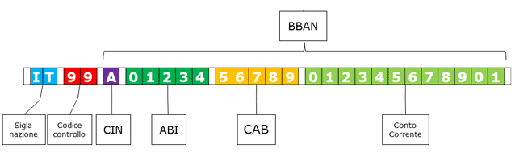

Codice BIC/SWIFT (solo per bonifico bancario su conto corrente estero) inserire il codice

Intestatario del conto corrente: nome, cognome

Alla presente allega la copia del versamento e del documento d’identità.

Si comunica che tutti i dati personali (comuni, identificativi, particolari) comunicati al Comune di Pontevico saranno trattati esclusivamente per finalità istituzionali nel rispetto delle prescrizioni previste dal Regolamento 679/2016/UE.
Titolare del trattamento dei dati personali è il Comune di Pontevico.
L'informativa di cui agli artt. 13 e 14 del citato Regolamento UE 679/2016 e pubblicata sulla Home Page del sito dell'Ente, accessibile mediante collegamento all'indirizzo www.comune.pontevico.bs.it alla sezione note legali-privacy.
Il Responsabile della Protezione dei Dati personali è il dott. Gilberto Ambotta, raggiungibile ai seguenti recapiti: e-mail ordinaria: ambottag@gmail.com, PEC: gilberto.ambotta@mailcertificata.it

Inserire il luogo, li immettere una data

Firma

_______________________

Il modulo può essere inviato ai seguenti recapiti:

- spedizione postale al Comune di Pontevico, Piazzetta del Comune 5, 25026 Pontevico (BS);
- tramite fax al numero 030 9930231;
- via posta elettronica non certificata all’indirizzo comune@comune.pontevico.bs.it

